逸歡旅遊
山東小合掌村五天
嚐美食 觀海鷗 品紅哈啤樂
無購物站包自費行程
包自費：威海-神遊華夏大型山水歌舞秀 1500台幣/人
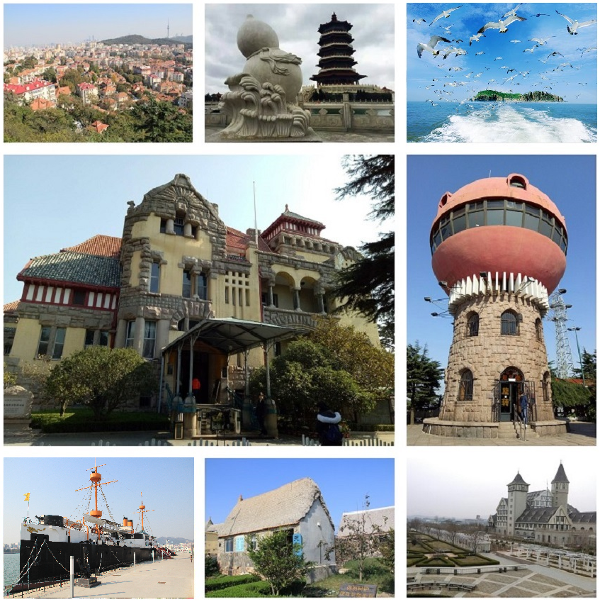
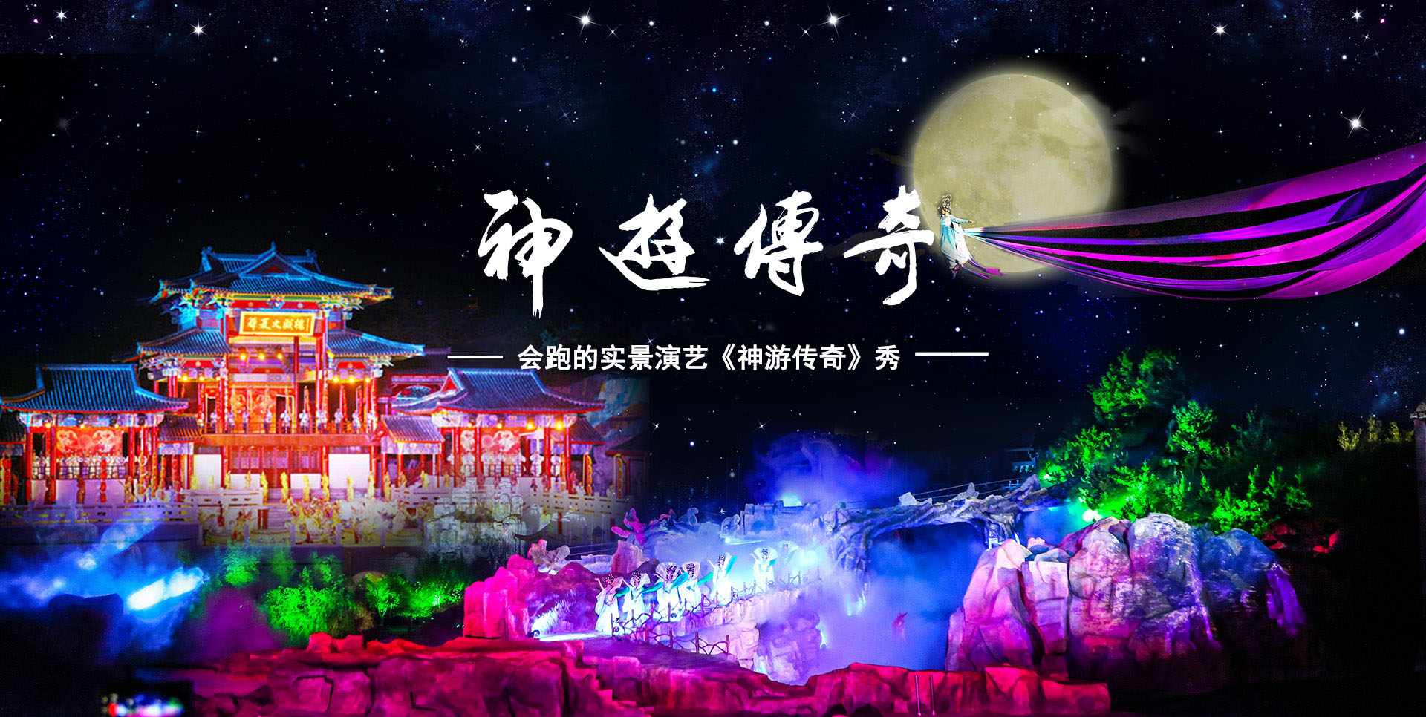
《神遊傳奇》秀被稱為世界首部會跑的實景演藝，目前為止已經獲得舞臺設備等7項發明專利、30項實用新型發明專利，另有10項發明專利正在申報審批中，可見技術含量之高。《神遊傳奇》秀的特點是以山、水、天空為演出背景，把眼前的天空、山水作為舞臺。美女們在天上、在水中跳舞，小夥子騎在駿馬上在山間奔跑，動人的歌聲在山谷中回蕩。觀眾在一艘巨輪上觀看，這就是會跑的看臺“神遊傳奇”號。巨輪在湖水中旋轉，每旋轉一個角度便是一個話題，一圈下來，就是華夏五千年。會跑的看臺是一大看點，它打破了傳統的演出模式，把遊客放在中間，演員在四周表演。這個創意，是一個中國之最。
觀眾在會跑的看臺“神遊傳奇”號上觀看演出，演出時，《神遊傳奇》秀在威亞上設計空中飛人、三十多米的鳳凰、五面巨鼓、觀音菩薩、嫦娥奔月、後羿射日等，大大增加了《神遊傳奇》秀的神秘感和科技含量，其中30多米長的火鳳凰是中國最大的空中道具。八仙水上仙霧中徐徐而來，讓人感覺亦景亦幻，洶湧水怪水中興風作浪，性感的波斯少女舞蹈在水上移動舞臺，這一切都是借助于水和波光粼粼讓整個演出顯得夢幻，水陸空連體使得演出的立體感極強。演員的演出場地隨著主題變化在走動，觀眾看臺隨著演出在前後左右轉動，真正實現了動態行走式的特點，於是便有了世界首創，會跑的實景演藝。

2017年 參考航班：【行程季節限定2017/09/01～2017/10/31適用此版本】
出發日期 | 航空公司 | 航班編號 | 起飛城市 | 出發時間 | 抵達城市 | 抵達時間
9月-10月  每週2.5.7出發 | 山東航空 | SC-4086 | 桃園機場 | 16：45 | 青島機場 | 19：10
9月-10月  每週2.5.7出發 | 山東航空 | SC-4077 | 煙台機場 | 16：20 | 桃園機場 | 18：50

第01天 桃園國際機場青島
集合於『桃園國際機場』，經由專人協助辦理登機手續後，搭機飛往『青島』，簡稱青，別稱膠，又被譽為琴島和島城，是中國的副省級城市、計劃單列市和區域中心城市，山東省最大城市。
早餐：X | 中餐：X | 晚餐：中式合菜40
住宿：准☆☆☆☆☆城陽凱萊大酒店或廣業錦江大酒店或同級

第02天 青島【信號山公園眺望小歐洲、總督府、八大關、棧橋、青島啤酒博物館、五四廣場】
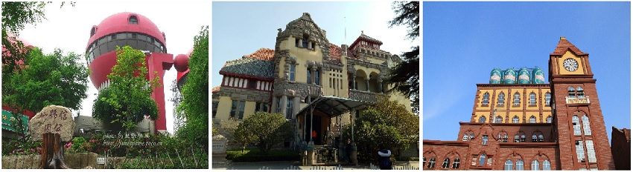早餐後，前往【信號山公園】，海拔110米的山峰，山勢峻峭，怪石嵯峨，山上遍植花草綠樹。霧靄浮動之時，青翠欲滴。山坡上，造型優美的亭、台、樓、閣黃白分明，點綴其間；石階小徑，曲折回轉，蜿蜒于林蔭之下。更有山巔的3幢紅色的蘑菇樓，宛如3柄火炬，屹立于滿山青黛之中，十分奪目。這個以歐式風格規劃建設的公園因山得名，即信號山公園。【膠澳總督府】，又稱青島總督府、提督府，是位於中國山東省青島市市南區沂水路11號的一座德式近代建築，始建於1903年，由德國建築師馬立克（Mahlke）根據19世紀歐洲公共建築的藝術形式設計，具有中軸對稱的平面和略為突出的四角與中間的特點。【八大關別墅區】，它是青島著名的別墅區，西鄰匯泉灣，南接太平灣，最初有八條以中國關隘命名的路，因而得名。這集中了俄、英、法、德、美、丹麥、希臘、西班牙、瑞士、日本等２０多個國家的建築風格，近百年歷史古街成為眾多電影、電視外景拍攝的理想地方，是除上海外灘之外另一個有名的「萬國建築博覽會」。【棧橋】，棧橋是青島的象徵之一，又名李鴻章橋，它位於青島灣中心，橋長４００公尺，寬８公尺，分南北兩段，南段是鋼架，北段是石基，以水泥鋪面。棧橋建橋至今，已有百年左右的歷史，最早是西元１８９２年由清朝總兵章高元始建，當時是作為軍用碼頭，橋長僅２００公尺，這就是最早的棧橋。【青島啤酒博物館】，青島啤酒是採用優質原料、特有菌種、及青島當地絕妙甘甜的嶗山泉水，加上德國移植而來的經典釀造技術。以泡沬潔白細膩、澄澈清亮、口味醇原柔和、香甜爽口而馳名，是中國啤酒第一名牌。來青島，錯過青島啤酒，那可真是白走一遭呢！
早餐：酒店內 | 中餐：中式合菜40 | 晚餐：海鮮風味40
住宿：准☆☆☆☆☆城陽凱萊大酒店或廣業錦江大酒店或同級

第03天 青島榮成【海草房、海驢島觀海鷗】威海【韓國服裝城】
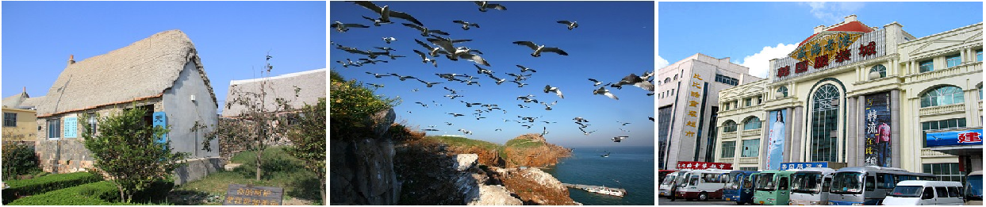早餐後，前往【海草房】，海草房多建在山東半島東部煙臺、威海的一些村莊。那裏地處沿海，夏季多雨潮濕，冬季多雪寒冷，在這種特殊的地理位置和氣候條件下，當地居民根據長期在生活中積累起來的 獨特建築經驗，建造出海草房。目前僅威海市就有海草房4000多棟。海草房的建設最早可追溯到隋唐時期，真正進入繁榮發展階段，則到了元明清時期。經過長期的實踐和探索，先人們建造海草房的技藝不斷提高。然而，隨著時代的變遷，曾經遍佈膠東沿海地帶的海草房越來越少了，如今只有在山東省榮成市的一些村子裏才能看到成片的海草房。【韓國商品城】威海是距離韓國最近的中國城市，因為地利之便，這裡的韓國商店特別多，也因此威海成為中國最大的韓國商品集散地，在威海碼頭附近就有很多的韓國服裝城與韓國食品超市。在韓國商品城中，每個樓層都規劃的井然有序，各式商品應有盡有，不論是時尚服裝、民族風服飾、化妝品、小飾品或是各類韓國食品都可以在這裡找到，讓您一次滿足購物的樂趣。
早餐：酒店內 | 中餐：中式合菜40 | 晚餐：中式合菜40
住宿：★★★★威海九龍晟大酒店或同級

第04天 威海【定遠艦、幸福門廣場】煙台【煙台山、張裕卡斯特酒莊】
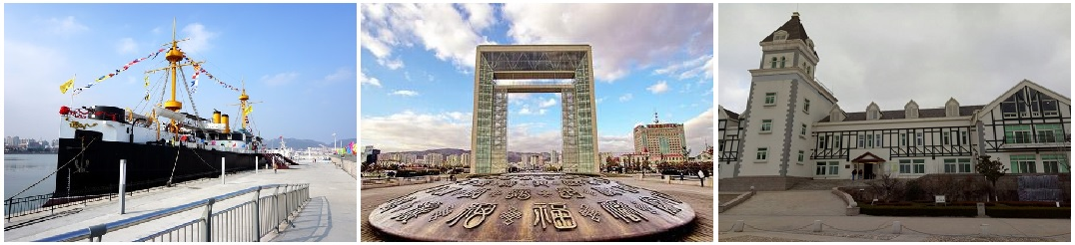早餐後，前往【定遠艦景區】，主要由岸上與艦上兩大部分組成。甲板上各類武器、設施，一一展現，齊全逼真，撲面而來的鐵艦雄風，將使參觀者感受波瀾壯闊的甲午風雲。軍艦内部圍繞“定遠艦”、“甲午海戰”佈置了２層主題展館，並有選擇地復原再現了一批“定遠艦侧艦内歷史生活場景。【幸福門海濱公園】，幸福門正對世昌大道，整棟建築呈“門”字型，著重體現威海城市發展的歷史軌跡和開放、發展的城市形象。這座建築之所以稱做幸福門，是因為幸福門正好是威海千公里幸福海岸線的起點，在整個所在地北邊的起點上，亦在城市的中心。【煙臺山公園】明朝為了防範倭寇入侵，特別在此設置烽火臺，每當倭寇來犯，即舉狼煙示警，這就是煙台市名的來由。從1862年煙台開埠後，曾有英、法、美、德、日、丹等16個國家，相繼在此設立領事館、教堂和郵局。故公園內各國特色建築集群，相當壯觀。【張裕卡斯特酒莊】，由中國葡萄酒業巨頭張裕公司和法國葡萄酒業巨頭卡斯特公司合資興建，位於煙臺至蓬萊的黃金旅遊線上。酒莊占地兩千一百畝，其中釀酒葡萄園五百畝，主體建築五十畝，葡萄長廊、道路二十畝。煙臺張裕卡斯特酒莊是一個集旅遊、觀光、休閒為一體，成為煙臺市又一旅遊景點；同時它又是張裕高檔葡萄酒的釀造基地；而且還是引進、選育國內外優良葡萄新品種，進行相關栽培技術研究的的重要場所。
早餐：酒店內 | 中餐：中式合菜40 | 晚餐：膠東風味40
住宿：准☆☆☆☆☆貝斯特大酒店或或同級

第05天 煙台蓬萊【八仙渡海口】桃園國際機場
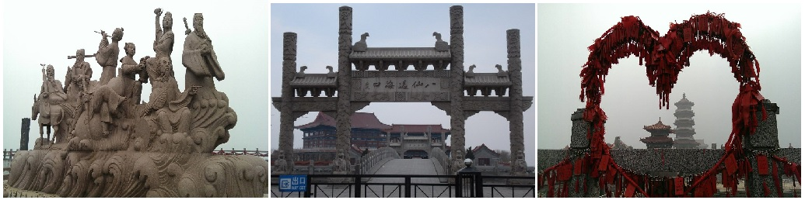早餐後，前往【八仙過海景區】位於渤海和黃海的分界線上，海域天高水闊，景色壯觀，千百年來，八仙過海的美麗傳說，海市蜃樓的今古奇觀，碧海藍天的無限美景，秦皇漢武唐太宗來此求仙留下的神奇故事。後前往『煙台蓬萊國際機場』搭機返回『桃園國際機場』。
早餐：酒店內 | 中餐：八仙宴40 | 晚餐：X
住宿：溫暖的家

備註：
1.本行程交通、住宿、觀光點絕對以最順暢之遊程作為安排，若遇特殊狀況如交通阻塞、觀光點休假、住宿飯店調整及其他不可抗拒之因素，或因飛機起降的時間、轉機點、進出點調整，行程因此可能會有所更動，本公司保有變更行程之權利。
2.團費報價已包含60歲以上老人及小孩優惠票，若有產生恕不退還。

